Dni Otwarte biura B&R w Szczecinie
15-16 maja zapraszamy do biura B&R w Szczecinie
W dniach 15-16 maja szczeciński oddział firmy B&R Automatyka Przemysłowa Sp. z o.o. zaprasza na Dni Otwarte do swojej siedziby przy ulicy Chmielewskiego 22A.
Bogaty program wydarzenia przewiduje liczne warsztaty techniczne, prezentacje rozwiązań automatyzacji i pokazy produktowe. Jest to idealne wydarzenie zarówno dla obecnych klientów firmy, jak i studentów kierunków związanych z automatyką oraz pasjonatów tej dziedziny.
Robot Comau Racer
Na stanowiskach pokazowych zaprezentowane zostaną między innymi: koncepcja zintegrowanej robotyki openROBOTICS, która zapewnia synchroniczną pracę robotów i maszyn. Inżynierowie B&R zapraszają na warsztat, podczas którego uczestnicy będą mieli okazję nauczenia się jak zimplementować podstawowe funkcje ruchu robota za pomocą koncepcji mapp Technology. Prezentacja tego rozwiązania zostanie wykonana na przykładzie robota Comau Racer 3, programowanego w środowisku Automation Studio za pomocą bibliotek mapp, przy sterowaniu bezpośrednio z serwonapędu B&R.
Tworzenie wizualizacji, technika napędowa oraz system sterowania dla inteligentych zakładów produkcyjnych
Dni Otwarte będą również okazją do poznania przełomowych technologii tworzenia wizualizacji mappView wraz z nowymi panelami mobilnymi oraz zaznajomienia się z nowościami z dziedziny sterowania w tym nowej rodziny sterowników PLC X20 Compact-S. Ponadto, eksperci B&R umożliwią uczestnikom wgląd w tajniki sterowania napędami, pokazując m.in. jak zasymulować dany proces oraz zagwarantują możliwość praktycznego poznania korzyści rozproszonego systemu sterowania APROL, docenionego Złotym Medalem podczas targów Automaticon 2017. Prezentacja tego systemu na stacji demonstracyjnej pozwoli zainteresowanym na zapoznanie się z rzeczywistymi rozwiązaniami, dzięki którym zakłady produkcyjne i maszyny mogą znacznie zyskać na efektywności produkcji.
Zapraszamy
Wydarzenie dopełniają doświadczeni inżynierowie, którzy pozostają do dyspozycji gości przez dwa dni tj.15-16 maja, w godz. 9:00-17:00 (ul. Chmielewskiego 22A, Szczecin). Dla wszystkich odwiedzających firma B&R zaplanowała wiele niespodzianek. Serdecznie zachęcamy do wzięcia udziału w tym wydarzeniu.
Więcej informacji
Więcej o Dniach Otwartych

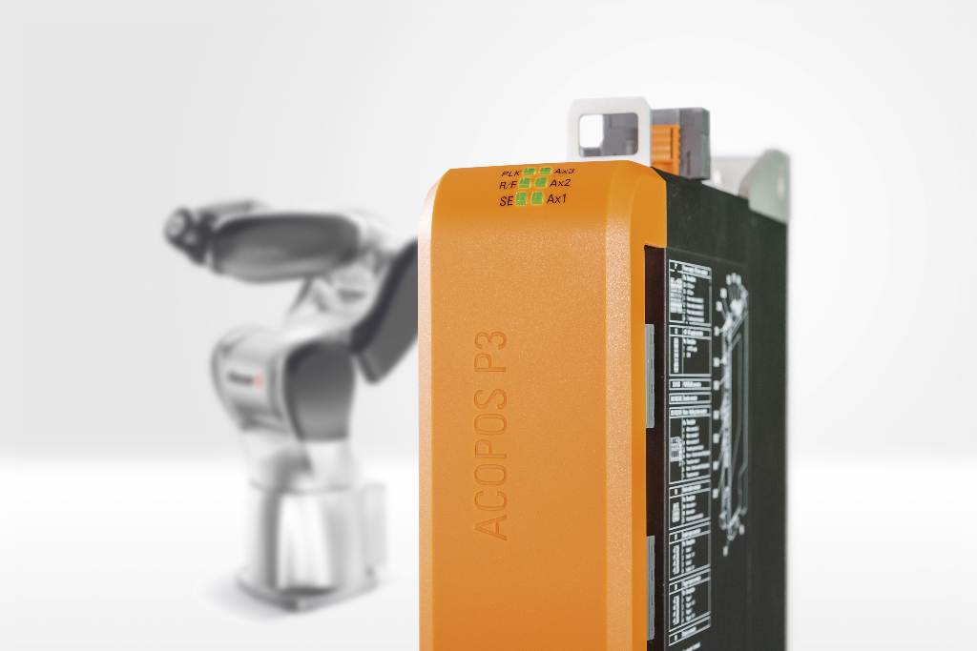
Na stanowiskach pokazowych zaprezentowane zostaną między innymi: koncepcja zintegrowanej robotyki openROBOTICS, która zapewnia synchroniczną pracę robotów i maszyn.

O firmie B&R
B&R to innowacyjna firma z branży automatyzacji z siedzibą w Austrii i przedstawicielstwami na całym świecie. Od 6 lipca 2017 B&R stała się jednostką biznesową Grupy ABB. Jako globalny lider w automatyce przemysłowej, B&R łączy najnowocześniejsze technologie z kunsztem inżynieryjnym, oferując klientom z praktycznie każdej branży kompleksowe rozwiązania z zakresu automatyki maszyn i automatyki zakładowej, sterowania napędami, interfejsów HMI oraz zintegrowanej technologii bezpieczeństwa. Dzięki standardom komunikacji przemysłowej IoT, takim jak OPC UA, POWERLINK i openSAFETY, a także z wydajnym środowiskiem programistycznym Automation Studio, B&R nieustannie przedefiniowuje przyszłość technologii automatyzacji. Duch innowacyjności, który prowadzi B&R na szczyt przemysłowej automatyzacji, jest wzmacniany zamiłowaniem do upraszczania procesów i wyprzedzania oczekiwań klientów.
Aby uzyskać więcej informacji odwiedź stronę www.br-automation.com

